**作者推荐**

**夏日沙滩阅读女王**

**埃林·希尔德布兰德（Elin Hilderbrand）**

**作者简介**：

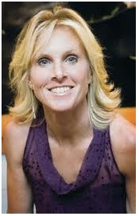《纽约时报》超级畅销书作者**埃林·希尔德布兰德（Elin Hilderbrand）**与其夫和三个孩子住在宾夕凡尼亚州的南图克特（Nantucket）。定居在南图克特前，埃林游历甚广。她前5本小说都是以此展开的。她从《赤足》(BAREFOOT)广受好评，长达数月蝉联美国各大畅销排行榜之后，本本书都上畅销榜，而且，去年的旧书刚从精装版下来，平装版一出，直接上榜，与此同时，今年的新书又同时挤上精装版排名。

仔细对照《纽约时报》精装，平装版畅销榜单的读者不难发现，她的大名往往是同时在榜的。她的粉丝很多是买了精装本之后再收集平装本。这也让其他擅长写婚恋，爱情纠葛的女作家颇为纳闷，同样是家庭生活，同样是恋爱三角，怎么人家就如此风生水起，日子过得如此滋润呢？

埃林·希尔德布兰德获得约翰霍普金斯大学（Johns Hopkins University）和美国爱荷华大学作家工坊（fiction workshop at the University of Iowa）的研究生学位。

她的作品：

**《楠塔基特岛酒店》（The Hotel Nantucket）（2022）**

《69年的夏天》Summer of '69（2019）

《天堂里的冬天》Winter in Paradise（2018）

《天造地设》The Perfect Couple（2018）

《孪生》The Identicals （2017）

《谣言》The Rumor（2016）

《我们聚集于此》Here’s To Us（2016）

《冬日漫步》Winter Stroll（2015）

《冬街》Winter Street(2014)

《媒人》The Matchmaker(2014)

《美好时光》Beautiful Day (2013)

《夏之地》Summerland (2012)

《银色女孩》Silver Girl (2011)

《情断小岛》The Island (2010)

《漂流者》The Castaways (2009)

《夏日韵事》A Summer Affair (2008)

《赤足》Barefoot (2008)

《恋爱季节》The Love Season (2007)

《蓝调小酒馆》The Blue Bistro (2006)

《夏天里的人》Summer People (2004)

《楠塔基特岛之夜》Nantucket Nights (2002)

《海滩俱乐部》The Beach Club (2000)

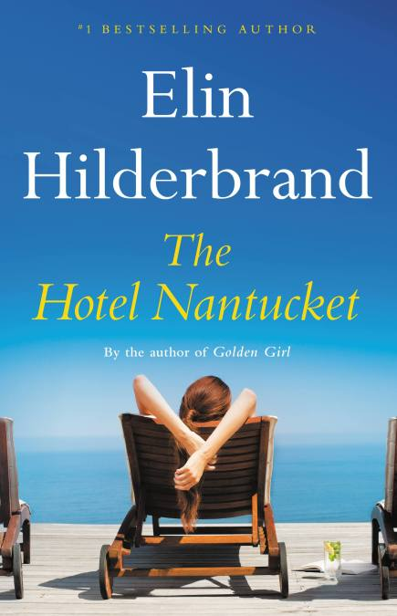

**中文书名：《楠塔基特岛酒店》**

**英文书名：THE HOTEL NANTUCKET**

**作 者：Elin Hilderbrand**

**出 版 社：Little Brown**

**代理公司：Inkwell/ANA/Lauren Li**

**页 数：416页**

**出版时间：2022年6月**

**代理地区：中国大陆、台湾**

**审读资料：电子稿**

**类 型：女性小说**

**内容简介：**

《楠塔基特岛酒店》（HOTEL NANTUCKET）是一本令人满意、引人入胜的小说，讲述了楠塔基特岛酒店充满流言蜚语的一夏天的故事。

楠塔基特岛的甜心利兹贝特·基顿（Lizbet Keaton）刚刚与长期交往的男友分了手，现在正在拼命寻找下一个男朋友。当她被任命为楠塔基特岛酒店，这个在镀金时代兴盛一时现在却已经荒废的酒店的新任总经理时，她希望自己在当地的专业知识和富有魅力的员工能够赢得伦敦新贵、亿万富翁泽维尔·达林（Xavier Darling）和广受欢迎的网红美味品鉴人雪莉·卡彭特（Shelly Carpenter）的青睐，后者可以帮助他们重回原来的位置。

然而，尽管楠塔基特岛酒店似乎是一个幸福的天堂，拥有一家由名厨经营的餐厅和一个田园诗般的健康中心，但幕后却充满戏剧性的故事。酒店的员工（和客人）有着复杂的过去，它自身也一直无法克服1922年那场悲惨的火灾夺去19岁女服务员格雷斯·哈德利的生命所带来的坏名声。酒店大堂飘荡着优雅欢快的气氛，酒店员工们隐藏着各种各样的秘密，利兹贝特追寻着自己的爱情，楠塔基特岛酒店的前路究竟会是成功还是毁灭？

《蓝调小酒馆》（*The Blue Bistro*）、《金色女孩》（*Golden Girl*）的作者希尔德布兰德的新小说《楠塔基特岛酒店》充满了其小说所特有的情感深度和多重视角，以及20世纪20年代一段喧嚣的历史，这部引人入胜的夏日故事为每位读者都提供了一些东西。

**媒体评价：**

“新鲜出炉的奶酪泡芙和粉雪蓝羊绒，一座虚构的场景——大酒店——得到了希尔德布兰德的精巧描绘。这位深受喜爱的海滩小说作家的第28部作品再次带着读者前往世界的另一个角落……老实说，谁要真的去楠塔基特岛呢？它很难比这部小说更有趣。”

----《科克斯书评》（*Kirkus Reviews*）

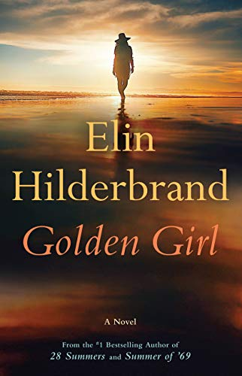

**中文书名：《金色女孩》**

**英文书名：GOLDEN GIRL**

**作 者：Elin Hilderbrand**

**出 版 社：Little Brown**

**代理公司：Inkwell/ANA/Lauren Li**

**页 数：384页**

**出版时间：2021年6月**

**代理地区：中国大陆、台湾**

**审读资料：电子稿**

**类 型：女性小说**

**内容简介：**

**在这本来自被《纽约杂志》（*New York Magazine*）赞誉为“海滩小说女王”的埃林·希尔德布兰德的最新畅销书中，楠塔基特岛的小说家用最后一个夏天来保护自己的秘密，而她在凡世间的亲人们则学会了失去这位黄金女孩的生活。**

在一个完美的六月天，薇薇安·豪（Vivian Howe）在位于楠塔基特的家的附近慢跑时遭遇车祸身亡，她是出版过十三部海滩小说的作家，还育有三个几乎长大成人的子女。她离开了人世，来到了一个超越凡尘之外的地方，在那里，她被分配给一个叫做玛莎的人，玛莎允许薇薇安旁观最后一个夏天。薇薇安还被允许对地球上发生的事情的结果进行三次改变。鉴于她的女儿薇拉（Willa）经历了第三次流产，卡森（Carson）总在派对，利奥（Leo）现在又再次和她养尊处优的女友分手，薇薇安必须仔细考虑她要如何使用这来之不易的魔力。

在这个超越凡尘之外的地方，薇薇安旁观了“老大”埃德·卡佩纳什（Ed Kapenash）调查她的死亡，但她最担心的是她的最后一本书，这本书包含了她自己年轻时的一个可能会给她的声誉带来灾难的秘密。但是，当隐藏的真相被揭露出来时，薇薇安的家人将不得不——无论有没有魔力的帮助——整理过去和现在的错误，在薇薇安不在的情况下长大成熟。

这部小说充满了埃林•希尔德布兰所有标志性的海滩场景，令人垂涎的食物，完美的家园，外加一个真诚的信息，即我们失去的人从来没有真正地离开我们，《黄金女孩》是一本不同于任何其他作品的海滩小说。

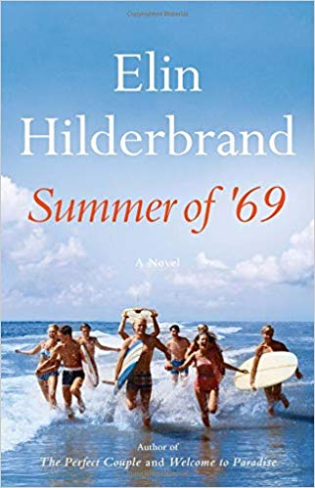

**中文书名：《69年的夏天》**

**英文书名：SUMMER OF '69**

**作者：Elin Hilderbrand**

**出版社：Little Brown**

**代理公司：Inkwell/ANA/Lauren**

**页数：432页**

**出版时间：2019年6月**

**代理地区：中国大陆、台湾**

**审读资料：电子稿**

**类型：历史小说**

**内容简介：**

**在《纽约时报》畅销书作者埃林·希尔德布兰德创作的第一本历史小说中，四个兄弟姐妹在一个夏天里，经历了闹剧、阴谋和剧变。**

欢迎来到二十世纪最混乱的夏天。时间是1969年，对于莱文一家来说，他们所处的时代正在改变。每年夏天，孩子们都盼望着在他们的祖母位于南塔开特市中心的具有历史意义的家中度过。但是和美国的许多其他事情一样，这里的一切也正在发生着改变：怀了双胞胎的大女儿布莱尔（Blair）无法旅行，被困在了波士顿。二女儿柯比（Kirby）卷入民权抗议惊心动魄的漩涡之中，她决心独立自主，于是在玛莎葡萄园找了一份暑期工作。唯一的儿子泰格（Tiger）是一个陆军步兵，最近被派到了越南。13岁的小女儿杰西（Jessie）突然感觉自己像是一个独生女，被困在这座房子里，与她不太了解的祖母和忧心忡忡的母亲待在一起，她们都隐藏着自己的秘密。随着夏季的气温不断升高，泰德·肯尼迪的汽车冲入水中，人类飞向了月球，杰西和她的家人也经历着这个国家的其他地方正在经历的戏剧性变化。

**媒体评价：**

“极为出色……希尔德布兰德对一个团结的家庭的一切描述都恰到好处，这位深受读者喜爱的明星作者这一次也会为她的书迷和新的读者带来一个令人满意的故事。”

----《出版者周刊》（*Publishers Weekly*）星级评论

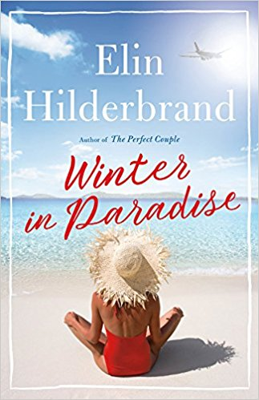**中文书名：《天堂里的冬天》**

**英文书名：WINTER IN PARADISE(Paradise #1)**

**作者：Elin Hilderbrand**

**出版社：Little Brown**

**代理公司：Inkwell/ANA/Lauren**

**页数：320页**

**出版时间：2018年10月**

**代理地区：中国大陆、台湾**

**审读资料：电子稿**

**类型：女性小说**

**内容简介：**

艾琳·斯蒂尔原本生活幸福美满，然而一切都在一通深夜电话之后分崩离析。她深爱的丈夫被人发现已经死亡，但是在艾琳能够消化这个悲惨的消息之前，她必须面对一个令人困惑的事实：她的丈夫死于一个远离城郊生活的热带天堂。

艾琳把寒冷的冬天抛在身后，乘坐飞机来到美丽的加勒比海的圣约翰海滩，却又发现了一个惊人的事实：他的丈夫还有一个秘密的家庭。随着艾琳对她丈夫死亡时的神秘情况的调查，她陷入了一个被圣约翰的原始白色沙滩所掩盖的充满阴谋和欺骗的网络。

本书是“天堂系列”令人兴奋的首部作品，它将带领读者来带一座新的沙滩，埃林对这里就像对她热爱的楠塔基特岛一样熟悉清楚。

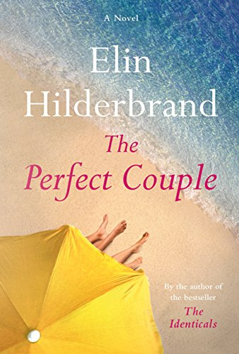

**中文书名：《天造地设》**

**英文书名：THE PERFECT COUPLE**

**作者：Elin Hilderbrand**

**出版社：Little Brown**

**代理公司：Inkwell/ANA/Lauren**

**页数：480页**

**出版时间：2018年6月**

**代理地区：中国大陆、台湾**

**审读资料：电子稿**

**类型：女性小说**

**版权已授：德国、瑞典、匈牙利、以色列、荷兰、阿尔巴尼亚、波兰、立陶宛、挪威、克罗地亚、保加利亚。**

**内容简介：**

现在是楠塔基特岛的婚礼季节，也就是夏天。在这里，新娘乘车从主街而来，正如马塔科特海滩的日落一般，每日可见。人们都觉得奥蒂斯和温布里的婚礼定会值得回忆：新郎富有的父母不惜一切代价，要在他们的海滨别墅举办一场奢华的婚礼。

然而悲剧降临，这场婚礼将因为不好的原因被人们铭记：结婚典礼的几个小时之前，一具尸体在楠塔基特岛港口被人发现，每个参加婚礼的来客都在转瞬之间成为凶案的嫌疑人。警察局长艾德·开普纳什（Ed Kapenash）询问了新娘、新郎、新郎的母亲——著名的悬疑小说作家，甚至还有一个他自己的家人。渐渐地，他发生任何一个婚礼都是危机四伏，没有哪对情侣是绝对完美的。

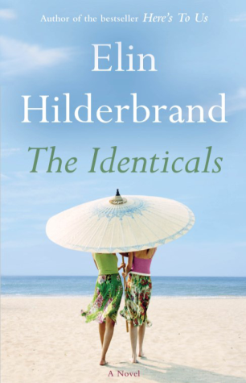**中文书名：《孪生》**

**英文书名：****THE IDENTICALS**

**作者：Elin Hilderbrand**

**出版社：Little Brown**

**代理公司：Inkwell/ANA/Lauren**

**页数：432页**

**出版时间：2017年6月**

**代理地区：中国大陆、台湾**

**审读资料：电子稿**

**类型：女性小说**

**版权已授：法国、德国、荷兰、希腊、以色列、西班牙、土耳其、波兰。**

**内容简介：**

“夏日沙滩阅读女王”埃林·希尔德布兰德（Elin Hilderbrand）又为我们带来了一部温馨感人的新小说，讲述了两个样貌极其相似的孪生姐妹……各自在自己美丽的小岛上过着天差地别的生活。

从南塔科特岛到马沙文雅岛乘渡船只需要两个半小时。然而，这两个岛对于争执多年的孪生双胞胎姐妹哈珀和塔比瑟·弗罗斯特而言却是海角天涯。双胞胎看起来完全一样，但并不意味着她们就是相似的——哈珀和塔比瑟一辈子都在努力证明这一点。当家庭危机迫使二人团结起来——至少表面看起来是这样的——双胞胎逐渐意识到她们之间的特殊情感比疏远彼此的怨恨更重要。

新欢、旧仇和恐吓赋予了手足之争新的含义，埃林·希尔德布兰德（Elin Hilderbrand）的《孪生》（THE IDENTICALS）是一部令人爱不释手的佳作。

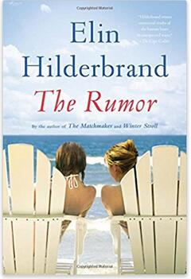

**中文书名：《谣言》**

**英文书名：THE RUMOR**

**作者：Elin Hilderbrand**

**出版社：Little Brown**

**代理公司：Inkwell/ANA/Lauren**

**页数：368页**

**出版时间：2016年7月**

**代理地区：中国大陆、台湾**

**审读资料：电子稿**

**类型：女性小说**

**版权已授：法国、德国、荷兰、马其顿、罗马尼亚、匈牙利、意大利、挪威。**

**内容简介：**

**在这部由《纽约时报》（*New York Times*）畅销书作者埃林·希尔德布兰德（Elin Hilderbrand）带来的令人无法抗拒的精彩小说中，一段友谊受到了检测。**

住在楠塔基特岛的作家玛德琳·金（Madeline King）正陷入到作者的瓶颈，这瓶颈来的简直太不是时候了。她的截稿日期就要临近，没有着落的账单也越叠越高，灵感也无处可寻。玛德琳最好的朋友格蕾丝（Grace）最近正在辛勤工作，把她家的花园改建成一个能令岛上其他家庭都羡慕嫉妒的美丽花园，这自然少不了一位英俊的景观建筑师的帮助。格蕾丝不知不觉间走到了必须要做出一个可能会改变她人生的决定的境地。格蕾丝的危机是否会成为玛德琳的救命稻草呢？随着谣言甚嚣尘上，这起夏季事件也逐渐进入尾声，格蕾丝和玛德琳都尽自己做大的努力企图纠正自己的错误，但是真相是否比谣言更加糟糕？

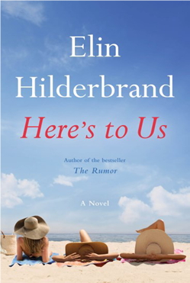**中文书名：《我们聚集于此》**

**英文书名：HERE’S TO US**

**作者：Elin Hilderbrand**

**出版社：Little Brown**

**代理公司：Inkwell/ANA/Lauren**

**页数：416页**

**出版时间：2016年6月**

**代理地区：中国大陆、台湾**

**审读资料：电子稿**

**类型：女性小说**

**版权已授：法国、德国、荷兰、意大利。**

**内容简介：**

**三位情敌。一栋拥挤的房子。许多的嫉妒。**

劳雷尔·索普（Laurel Thorpe），与琳达·罗（Belinda Rowe）和斯嘉丽·奥利弗（Scarlett Oliver）相比只有两个共同点：一是三人都曾嫁过同一个男人，迪肯·索普（Deacon Thorpe）——一位对生活贪得无厌的名厨，二是她们都彼此厌恶。三人都是出众、生气勃勃的女人，但却有着天差地别。劳雷尔：迪肯的高中恋人，一位美丽的社会服务人员；比琳达：难伺候的好莱坞天后；斯嘉丽：出身富裕家族的南部性感美女。多年来，三人已经达成了某种微妙的理解——然而她们更乐意不惜一切代价避免碰面。

迪肯在自己最喜欢的地方送命，三人脆弱的关系也随之受到冲击。迪肯最后的心愿是希望这个临时家庭能够相聚于他心爱的南塔科特夏日别墅中相互道别。小气的劳雷尔、比琳达和斯嘉丽像往常一样来到这里，在她们各自的婚姻中总是由她们来收拾迪肯的烂摊子。现在，三人被困在有着各自回忆的拥挤别墅中。劳雷尔、比琳达和斯嘉丽每个人都同迪肯有着牢不可破的联系——同时也有着需要隐瞒的秘密。

周末结束之前，有足够多的指控、谎言、眼泪和情绪起落令最好的朋友们反目——更别说她们是三个曾嫁给同一个男人的女人们了。无论是好是坏，三个因迪肯聚在一起的女人在道别之后能够摒弃差异，共同举杯吗？

**中文书名：《冬街》**

**英文书名：WINTER STREET**

**作者：Elin Hilderbrand**

**出版社：Little Brown**

**代理公司：Inkwell/ANA/Lauren**

**页数：256页**

**出版时间：2014年12月**

**代理地区：中国大陆、台湾**

**审读资料：电子稿**

**类型：女性小说**

**内容简介：**

畅销书作家埃林•希尔德布兰德（Elin Hilderbrand）的第一本圣诞节小说，讲述了一家人齐聚楠塔基特岛度假期间遭遇种种惊奇的故事。

楠塔基特岛冬街客栈（Nantucket's Winter Street Inn）的主人凯利·奎恩（Kelley Quinn）是一位了不起的父亲，他养育着四个孩子——帕特里克（Patrick）、凯文（Kevin）、艾娃（Ava）和巴特（Bart），他们都已经长大了，各自生活在自己混乱的小天地中。这四个孩子里面，前面三个，按照家人的说法是“年长的孩子”——他们都是凯利与前妻，如今赫赫有名的晚间新闻主播玛格丽特·奎恩（Margaret Quinn）的孩子，只有最小的一个孩子巴特，是他和第二任妻子米兹（Mitzi）的孩子。在楠塔基特岛与家人和朋友欢度圣诞节是奎恩家的传统，所以凯利期待着人人都来参加每年一度的冬街客栈圣诞派对。但是，他走进来时发现米兹正在亲吻圣诞老人——也就是客栈里常住的一名客人乔治（George），他穿成了圣诞老人的样子参加派对——于是混乱的场面拉开了序幕。由于那三名年长的孩子，每人都上演着自己的闹剧，而巴特还在阿富汗执行一项危险的军事任务，所以拯救冬街客栈圣诞节的责任，落在了玛格丽特（Margaret）的身上。

埃林•希尔德布兰德让我们在阅读这个关于三角恋、意外怀孕、联邦犯罪、小屋火灾、狂醉威士忌酒与没完没了地唱着圣诞欢乐颂的故事中，不自觉地爱上了这狂乱而又热闹的一大家子。

**中文书名：《媒人》**

**英文书名：THE MATCHMAKER**

**作者：Elin Hilderbrand**

**出版社：Little Brown**

**代理公司：Inkwell/ANA/Lauren**

**页数：368页**

**出版时间：2014年6月**

**代理地区：中国大陆、台湾**

**审读资料：电子稿**

**类型：女性小说**

**内容简介：**

48岁的达布尼·金伯尔·比奇（Dabney Kimball Beech）一直有一种天赋——给人做媒。有些人说她的这种能力很神奇，而有些人则不然，比如她的丈夫和她那个明显找错了男朋友的女儿，他俩把她这种能力称为捣糨糊。尽管如此，她的成绩还是无可辩驳的：她促成了42对快乐夫妇的结合，而且所有夫妇都还在一起。由此看来，达布尼对浪漫关系的把握从来就没有错过，除了她自己和克伦德·尼休斯(Clendenin Hughes)的一段往事。那个拥有一双绿眼睛的男孩，自从很久以前远走他乡去追求自己当记者的梦想之后，就带走了她的心。

如今，在世界的另一边度过了27年时光的克伦德又回来了，他让达布尼感到了前所未有的混乱，也前所未有的充满活力。但是，当悲剧威胁到她的第二次机会时，她必须面对她已经做出的选择，并把那些令人痛苦的秘密告诉家人。她决定趁一切变得太迟之前好好运用自己的天赋，于是，她开始为自己最爱的那些人寻找完美伴侣。小说《媒人》是个令人心碎的故事，讲述了失去爱与寻找爱的过程，即使你已时日无多。

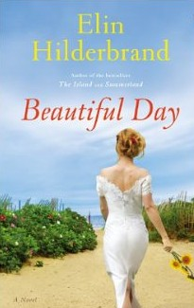

**中文书名：《美好时光》**

**英文书名：BEAUTIFUL DAY**

**作者：Elin Hilderbrand**

**出版社：Reagan Arthur Books**

**代理公司：Inkwell/ANA/Lauren**

**页数：416页**

**出版时间：2013年6月**

**代理地区：中国大陆、台湾**

**审读资料：电子稿**

**类型：女性小说**

**版权已授：波兰、保加利亚、土耳其、德国、法国、巴西、荷兰。**

**内容简介：**

为筹办婚礼，卡米高一家与格拉曼一家在楠塔基特岛齐聚一堂。婚礼计划遵循新娘母亲的生前写在笔记本上的遗愿：里面详细描述了小女儿未来婚礼上的每一条细节。整桩喜事的每一个环节都须循序进行——可事实上，事情却并不尽如人意。

尽管一对新人十分开心幸福，可他们的亲人却发现各自的生活开始陷入一团混乱。婚期将至，爱情却遭到质疑，丑闻接连而起，人们的心灵受到伤害，谋求安慰。伊琳·修德布兰德通过这本《美好时光》（*BEAUTIFUL DAY*）将读者带上一趟感人肺腑的婚姻心灵之旅，告诉我们忠诚的含义，以及该如何恪守我们的诺言。

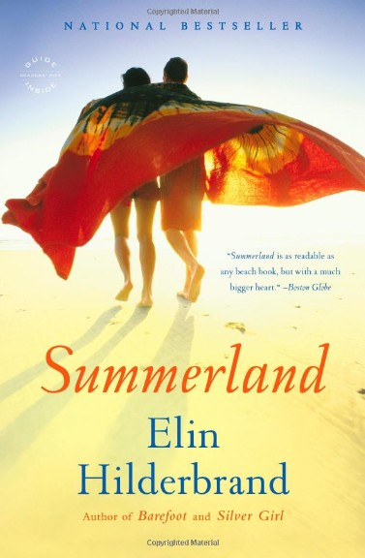

**中文书名：《夏日乐园》**

**英文书名：SUMMERLAND**

**作者：Elin Hilderbrand**

**出版社：Reagan Arthur Books**

**代理公司：Inkwell/ANA/Lauren**

**出版日期：2012年**

**页数：416页**

**代理地区：中国大陆、台湾**

**审读资料：电子稿**

**类型：女性小说**

**版权已授：德国、法国、意大利、捷克、波兰**

**内容简介：**

每年六月的一个温暖夜晚，当地都会举办一项传统活动：楠塔基特高中（Nantucket High）的学生们会聚集在沙滩上参加一场篝火晚会。但这一回，原本快快乐乐的毕业庆典之夜，却以一场可怕的车祸悲剧终结。这场车祸造成一位名叫佩妮·阿里斯泰尔（Penny Alistair）的司机当场身亡，而她的双胞胎弟弟也昏迷不醒。车上的其他乘客，佩妮的男友杰克（Jake），以及她的朋友德米特（Demeter）虽然没有身体上的直接伤害，但情感上的创伤却难以平复。问题是，佩妮接手方向盘之前，到底发生了什么？

盛夏渐渐到来，关于这些幸存者与他们父母的一些惊人的真相，也慢慢地浮出了水面。真相中有那些保守的秘密、打破的誓言、还有遭到背叛的心。埃林•希尔德布兰德通过这本小说探讨了社区的力量，以及家庭与诚实的问题，她向我们证明，即使在悲伤的灰烬之中，也能重新燃起爱的火花。

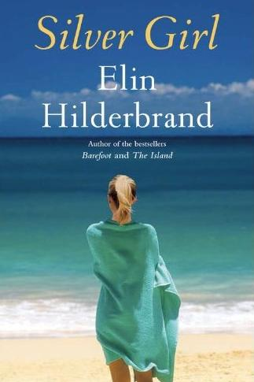

**中文书名：《银色女孩》**

**英文书名：SILVER GIRL**

**作者：Elin Hilderbrand**

**出版社：Reagan Arthur Books**

**代理公司：Inkwell/ANA/Lauren**

**出版日期：2011年6月**

**页数：416页**

**代理地区：中国大陆、台湾**

**审读资料：电子稿**

**类型：女性小说**

**版权已授：德国、法国、巴西、挪威、波兰、土耳其、意大利。**

**七月份纽约时报畅销书排行榜第六名！**

**女性文学作家艾琳•修德布兰迄今为止最好的作品！**

**内容简介：**

梅里迪兹·马汀·黛琳（Meredith Martin Delinn）忽然失去了一切：朋友，家庭，还有社会地位——她做投资的丈夫惹上了数十亿美元的诈骗官司。

眼看就要无家可归，梅里迪兹在绝望中接到了昔日好友康妮·弗鲁特（Constance Flute）打来的电话。康妮的生活也不是一帆风顺，她有自己的烦恼，于是两人约好一起去楠塔基特岛（Nantucket）度假，好让疲惫的身心得到放松，让自己渐渐恢复起来。

可是，岛上的生活并没有想象中那么美好，她们还是遇上了和以前一样新的旧的、有的没的各种麻烦。康妮的哥哥托比（Toby）是梅里迪兹高中的男友，他也来到了小岛上。梅里迪兹忽然意识到，自己想要的生活和即将面对的生活如此不同，她必须想办法解决这个问题。

故事发生在夏天的楠塔基特岛，艾琳•修德布兰给了我们很多悬念，同时，也让我们感受到了友谊的力量，爱的冲动，还有真诚的谅解。

**媒体评论：**

“修德布兰叙事活泼，掌握了时下热门话题，她所塑造的人物角色既让人倍感熟悉，又非常值得回味。” ----《人民》(*People*)

“这部小说让人想起约迪·皮考特（Jodi Picoult）的作品，引人入胜，错综复杂，读完还想读。”

----《书包》（*Bookbag*）

“故事娓娓道来，人物丰富多彩，每个人都怀有不同的动机。这本书读完让人回味无穷。” ----《周日快报》（*Sunday Express*）

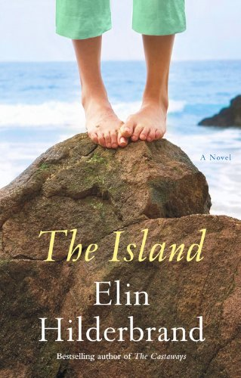

**中文书名：《情断小岛》**

**英文书名：THE ISLAND**

**出版社：Little, Brown**

**代理公司：Inkwell/ANA/Lauren**

**页数：416页**

**出版时间：2010 年7月**

**代理地区：中国大陆、台湾**

**审读资料：电子版**

**类型：女性小说**

**版权已授：德国、巴西、挪威、法国、波兰、土耳其、葡萄牙、捷克、罗马尼亚、意大利、匈牙利、西班牙。**

**内容简介：**

一双赤足站立在一块海边的礁石上，稍有不慎，便会跌入大海。小说中的情节就如同这幅画面一样惊险刺激，扣人心弦。

在这个迷人的夏日里，中年女人博德·库辛斯(Birdie Cousins)带着自己的小女儿泰特(Tate)偕同自己的姐姐印迪雅(India)来到这个名叫图克奴克(Tuckernuck)的小岛上，准备参加她大女儿柴斯(Chess)的婚礼，以弥补母女二人长期以来紧张的关系。在此之前，博德自己的生活也是一塌糊涂，历经磨难才得以离婚。如今苦尽甘来，重新沐浴爱河。

但是柴斯的婚礼突然被一个噩耗中断，因为新郎在一次攀岩活动中意外身亡。一时间柴斯陷入负罪和懊恼之中。新郎是死于意外还是另有阴谋？案件扑朔迷离，谁的行为如此反常？一场有关阴谋与爱情的剧目即将拉开序幕。几个女人苦苦纠结和挣扎于这场劫难之中，离开小岛，何时是归途？苦海无边。何处是彼岸？

都说三个女人一台戏，博德和她的两个女儿以及她的姐姐这四个女人的戏可是有好看的了。

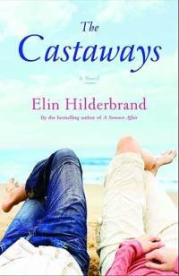**中文书名：《漂流者》**

**英文书名：THE CASTAWAYS**

**出版社：Little, Brown**

**代理公司：Inkwell/ANA/Lauren**

**页数：355页**

**出版时间：2009年7月**

**代理地区：中国大陆、台湾**

**审读资料：电子稿**

**类型：女性小说**

**版权已授：德国、巴西、荷兰、意大利、以色列。**

**新书出版第一周立刻空降《纽约时报》畅销版TOP 10**

**同一周，平装版畅销书榜《夏日韵事》A SUMMER AFFAIR也位居TOP 10**

**2010年平装版小说发行之后，迅速进入畅销书榜，位列Top 11**

**四对甜蜜的夫妇，一个浪漫的阴谋和一位潜在的杀人凶手，**

**夏日的南图克特会上演什么好戏呢？**

**内容简介：**

《漂流者》以格雷格和苔丝的死开篇。格雷格和苔丝是众人艳羡的一对夫妇。这对夫妇为了庆祝他们12周年的纪念日，从南图克特一路乘船至玛莎葡萄岛，却被发现溺死于他们自己的船下。他们的好友，其他几对夫妇都赶来参加他们的葬礼。在外人看来，这四对夫妇一直相互照顾，密不可分，一起度假还帮忙照看彼此的孩子，在小岛上过着十分安逸的日子，但是他们私下暗藏的关系让他们开始自觉罪孽深重。

这3对夫妇中，每一个人都有一段历史，一个故事。他们中有身为南图克特的警察局长、格雷格最好的朋友--埃德（Ed），他将此噩耗传达给他的妻子安德里亚（Andrea），苔丝的姐姐。苔丝身前，一直和她的姐姐形影不离。有身家世显赫、风度翩翩的艾迪生•惠勒（Addison Wheeler）和他的妻子菲比（Phoebe）。菲比因受不了他们的孩子在9/11事件中丧生的事实，继而就一直猛嗑药。还有水性杨花的迪莱勒•德雷克（Delilah Drake）和丈夫杰夫（Jeff）。德雷格婚前挥霍无度，现在却舍得放下身段下嫁给一个老实巴交的农民。真是令人百思不得其解。婚前，德雷克就和安德里亚的老公埃德有一段过往；婚后，德雷克也没有收起本性，而是恋上了有妇之夫格雷格。其实格雷格自己也不是省油的灯。一个月前，身为本地高校的音乐教师的他被控告性骚扰学生艾普丽尔派克。让大家始料未及的是，拥有令人艳羡的家庭和工作的苔丝却被法医在血液里检测出海洛因。埃德在调查的时候还发现艾迪生在他们轮渡的早晨给苔丝打了5个电话……

小说疑点重重：

苔丝的死到底是意外还是蓄意的谋杀？

格雷格真的和某人有染吗？

苔丝将离开格雷格而追随富有却有着一直磕药的妻子吗？

希尔德将深入每个角色的内心，挖掘他们心中潜藏的罪恶，还读者一个真相。除此之外，小说中还提及了对迪莱勒生首子时的艰辛，艾迪生怎样骗烂醉的菲比上床等细节的描写。希尔德布尔德对角色塑造有自己的独到的一面，一定让读者觉得对小说中人物秘密的揭秘是那样的合情合理。

**媒体评价:**

“那些不介意文章有点小“偏题”女性读者们一定会对这个在南图克特岛上几个朋友之间纷繁关系的故事爱不释手。”

----《出版者周刊》（*Publishers Weekly*）

“欢笑之余，又带点辛辣讽刺的意味。”

----迈克尔•卡莱尔（Michael Carlisle，Inkwell 版权代理人）

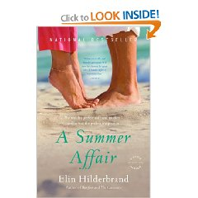**中文书名：《夏日韵事》**

**英文书名：A SUMMER AFFAIR**

**出版社：Little, Brown**

**代理公司：Inkwell/ANA/Lauren**

**页数：432页**

**出版时间：2008年**

**代理地区：中国大陆、台湾**

**审读资料：电子稿**

**类型：女性小说**

**版权已授：德国**、**挪威**、**荷兰**、**西班牙**、**意大利**。

**精装版/平装版皆列入《纽约时报》畅销书排行榜**

**事业，家庭，爱情，孩子？**

**作为女人，究竟什么才是你绝对无法割舍的No.1?**

**为了自己的孩子和丈夫，人气玻璃雕刻家克莱尔放弃了自己如日中天的事业。她朋友的伤亡，她的婚外恋，他前男朋友的突然走红，让她措手不及。面对着如此繁乱的情况，克莱尔会怎么选择呢？**

**内容简介：**

一个作为艺术家的母亲。一个深深自责的内心世界。一条自我毁灭之路。

住在南图克特的人气玻璃雕刻家克莱尔•丹纳•克里斯平（Claire Danner Crispin）为人很热心慷慨，乐于助人。她在当地是一个小有名气的艺术家，有些作品被私人收藏，还有一件在惠特尼（Whitney）展出。但是他的丈夫却玩世不恭，经常忙于收看电视节目，而无暇顾及他们的孩子。考虑她四个孩子，克莱尔放弃了自己如日中天的事业。

当南图克特儿童夏日庆典的主办方请求克莱尔和从曼哈顿来的精英一起主持一个慈善拍卖活动，为了补贴家用，她便义不容辞的答应了。后来她才知道，主办方另有所图：他们希望他邀请他那迅速窜红的前男友为此次活动免费义演。面对丰厚的酬劳，她也只好答应了。

慈善机构的总裁洛克•狄克逊（Lock Dixon）还请克莱尔创造一件具有收藏价值的作品用作慈善拍卖。后来狄克逊经常以慈善活动的名义与克莱尔在南图克特的办公室约会。两个在婚姻上都有挫折的成年人继而发展了一段婚外恋来逃离各自不美满的婚姻。

爱情，家庭，事业，和社会压力，把我们的女主人公逼到绝境，现在的她真的忙得没有喘息的时间。

面对平淡生活中涌现的考验，面对着像蜘蛛网般杂乱的生活，克莱尔觉得自己需要更多的体力和一个清醒的头脑，来重新考虑什么才是她生活中的NO.1。

**媒体评论：**

作者对故事情节大玩特玩，虽然书中有许多无关痛痒的细节，但是读者还是会被书中的矛盾所深深吸引。

----《出版者周刊》（*Publishers Weekly*）

天堂般的地方，贵族式的生活，希尔德布尔德书中持续的压力充斥着世界每一个角落的女性。

----帕蒂•**恩格尔曼（Patty Engelmann），**《书单》（*Booklist*）

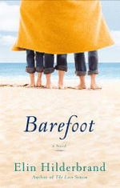

**中文书名：《赤足》**

**英文书名：BAREFOOT**

**出版社：Back Bay Books**

**代理公司：Inkwell/ANA/Lauren**

**页数：432页**

**出版时间：2007年**

**代理地区：中国大陆、台湾**

**审读资料：电子稿**

**类型：女性小说**

**版权已授：土耳其**、**葡萄牙**、**波兰**、**德国**、**挪威**、**俄罗斯**、**荷兰**、**法国**、**西班牙**、**意大利**、**巴西**。

**全美畅销书，精装版/平装版皆列入《纽约时报》畅销书排行榜！**

**内容简介：**

三个个性孑然不同的女人，却有着同一个想法：在这个夏天，尽可能地逃离她们墨守成规的生活。

**梅勒妮（**Melanie**）在七次试管婴儿的手术失败后，竟然发现自己怀孕了。就在这个时候，她发现他的丈夫出轨了。这个小生命的出现本应是她生命中最美好的时刻，现在却把她的生活弄得一团糟。**

布伦达（Brenda）被证实与她的学生有染，为此，她还丢掉了她那份助教的美差。与此同时，她还得卖掉着一幅3百万的油画，她正急于摆脱这幅画。作为梅勒妮的妹妹，布伦达希望姐姐一起旅行，照顾她生病的姐姐和她的小孩。

可怜的薇姬（Vicki），只身带着2个小孩，从未吸烟的她却被诊断为肺癌2期。在即将离世的日子里，她真的不知道怎样好好地度过余生。

这几个女人结伴去南特克特度假，事情结果变得一团糟。薇姬为了要照料她的小孩而被弄得筋疲力尽。布伦达为了她那一件丢失的行李而郁郁寡欢。梅勒妮也受尽了晨吐的折磨。故事情节从一个来此逃避沉闷无聊的生活大学生乔希•弗林（Josh Flynn）而开始变得精彩。弗林很受小家伙们的喜欢，薇姬就把她的小孩交给他照顾。弗林还帮助薇姬度过了低潮期，鼓励布伦达继续她的创作，还乐于倾听受尽折磨的梅勒妮关于她婚姻的决定。

虽然《赤足》描写的只是朋友间关系的承转起合，虽然只是一个夏日的时间，但是期间发生的种种都将对其中的每一个人影响深远。

**媒体评论：**

希尔德布兰德的第六本小说大量泼墨于书中角色的创伤，而不是在海滩别墅，癌症，风流韵事和妈咪文学之间杂乱的关系。在这三个女人之中，只有那个身陷癌症的薇姬，那个执拗的薇姬，那个开始理解生活真谛的薇姬，那个已经不能吸引自己丈夫的薇姬，触动着读者的心弦。虽然新书中的每一个角色都有柔情的一面，但除此之外，其他的就像深嵌泳衣上的沙子一样，那样地惹人讨厌。

----《出版者周刊》（*Publishers Weekly*）

**谢谢您的阅读！**

**请将反馈信息发至：李文浩（Lauren Li）**

安德鲁·纳伯格联合国际有限公司北京代表处

北京市海淀区中关村大街甲59号中国人民大学文化大厦1705室

邮编：100872

电话：010-82449901

传真：010-82504200

Email：[Lauren@nurnberg.com.cn](mailto:Lauren@nurnberg.com.cn)

网址：[http://www.nurnberg.com.cn](http://www.nurnberg.com.cn/)微博：<http://weibo.com/nurnberg>

豆瓣小站：<http://site.douban.com/110577/>

新浪微博**：**[安德鲁纳伯格公司的微博_微博 (weibo.com)](https://weibo.com/1877653117/profile?topnav=1&wvr=6)

微信订阅号：ANABJ2002